Режимы работы ADSL модемов
Bridge: Для контроля и экономии оплачиваемого трафика режим Bridge ADSL-модема предпочтителен - подключение к интернету происходит только по желанию пользователя. Это аналогично низкоскоростным диалапным (по картам) подключениям, но соединение с интернетом происходит быстро - чаще всего не более 1 секунды.
Минусы:
одновременно в сети интернет сможет находиться только один компьютер.
Плюсы:
если интернет не работает легче диагностировать проблему (по ошибке, которую получает пользователь после попытки подключения к интернету).
можно в любой момент времени отключиться от интернета.

Router: К интернету подключается сам модем, от пользователя не требуется никаких дополнительных действий (включил компьютер – зашел в интернет).
Минусы:
если интернет не работает сложнее диагностировать проблему.
если тарифный план помегобайтный, то сложнее контролировать трафик, что может привести к скачиванию большого объема информации, например вирусами.
Плюсы:
можно подключить несколько компьютеров через один модем
не надо подключать/отключать подключение, модем будет постоянно подключен к интернету.

Настраиваем модем:

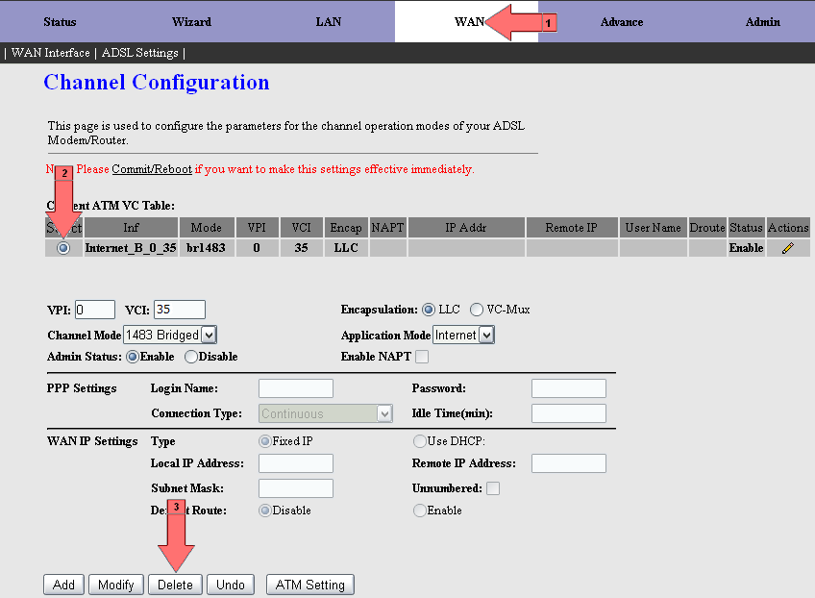
1: в верхнем меню нажимаем WAN;
2: нажимаем на подключение как показывает стрелочка [2];
3: нажимаем на кнопку Delete;
4: повторяем с пункта [2] до тех пор, пока не удалим все подключения.

Настройка модема Интеркросс в режиме Bridge.

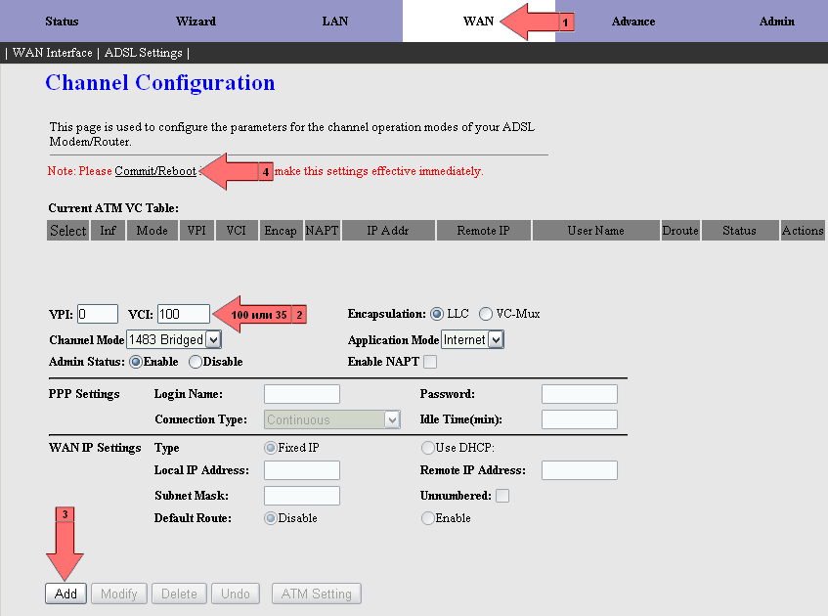
2: вводим параметр VCI = 100 Внимание: у некоторых абонентов параметр VCI может быть = 35;
3: нажимаем кнопку Add.
4: после чего, для того чтобы подтвердить настройки нажимаем на ссылку (см. стрелочку [4])

После настройки модема в режим Bridge, на компьютере необходимо создать высокоскоростное подключение (PPPOE).

Создание высокоскоростного подключения (PPPOE)

- Windows XP: см. тут http://stream.ru/equipment/zte_831a_ii/05/

- Windows Vista: см. тут: http://www.adslclub.ru/new/02/03/03.html

Настройка модема Интеркросс в режиме Router.
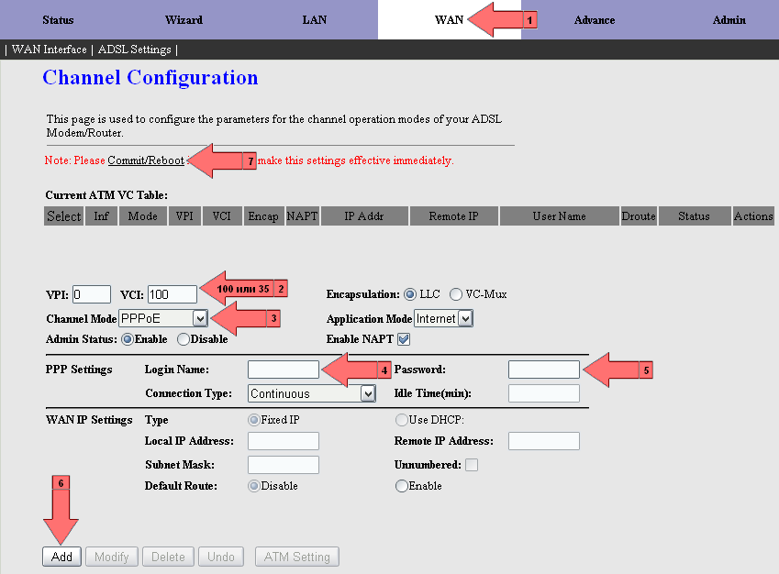
2: вводим параметр VCI = 100 Внимание: у некоторых абонентов параметр VCI может быть = 35;
3: меняем 1483 Bridged на PPPoE;
4: вводим имя пользователя выданные при заключении договоре (WS0хххххх)*;
5: вводим пароль, см. данные при заключении договора*;
6: нажимаем кнопку Add;
7: после чего, для того чтобы подтвердить настройки нажимаем на ссылку (см. стрелочку [7]).
*имя пользователя и пароль необходимо вводить обязательно в точности как указано в договоре, т.е. если буквы большие, то обязательно, большие. Русских букв в пользователе пароле НЕТ. У подавляющего большинства пользователей все буквы большие.

Сброс настроек модема на заводские (дефолтные).
Сброс настроек необходимо делать в следующих случаях:
- если что-то где-то поменяли в настройках, но что и где не помните;
- если модем работает не стабильно;
- на модеме не горит лампочка ADSL/Link, иногда сброс настроек помогает исправить эту ситуацию.
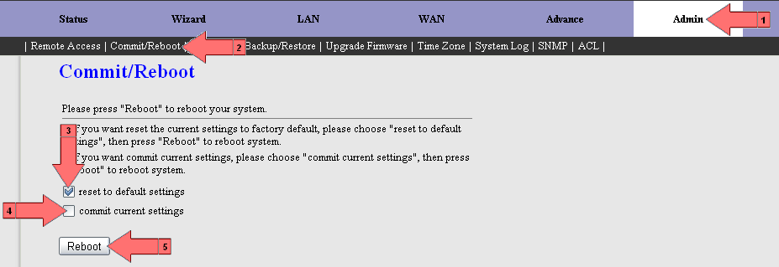
1: заходим в меню Admin;
2: нажимаем в подменю Commit/Reboot;
3: поставить галочку reset default settings;
4: убрать галочку commit current settings;
5: нажать кнопку Reboot.

Возможные проблемы
- Отсутствует подключение по локальной сети – не установлены драйвера на сетевую карту.
- Подключение по локальной сети пишет “сетевой кабель не подключен“ – либо проблема с кабелем, который соединяет модем и компьютер, либо модем выключен из питания.
- Ошибки при подключении высокоскоростного подключения (PPPOE):
- 691 имя пользователя или пароль не допустимы в этом домене:
    - имени пользователя или пароль введены не верно, где-то ошибка;
    - блокировка за задолжность по оплате;
    - отключить все локальные сети кроме той, в которую подключен модем, если таковые имеются.
    - неверная кроссировка на АТС, для проверки позвонить на 062.
- 678 (Windows XP) Подключение через Минимпорт WAN (PPPOE) или
815 (Windows Vista) Удаленный компьютер не отвечает
если на модеме горит лампочка ADSL/Link стабильно, не мигает:
    - Отключено подключение по локальной сети.
    - IP-адреса в протоколе интернета TCP/IP в подключении по локальной сети, введены не верно.
    - FireWall/Антивирус блокирует локальную сеть (необходимо отключить его)
    - Сбиты настройки на модеме (необходимо перенастроить модем).
    - Глобальная проблема, по 062 можно узнать есть ли сейчас проблемы;
- 678 (Windows XP) Подключение через Минимпорт WAN (PPPOE) или
815 (Windows Vista) Удаленный компьютер не отвечает
если на модеме не горит лампочка ADSL/Link или мигает, потом тухнет:
    - Проверить телефонный кабель, если есть скрутки подчистить их и запаять.
    - Попробовать подключить модем на прямую, минуя сплиттер.
    - Проверить телефонную линию по телефону 24-10-01.
    - Попробовать сбросить настройки модема на заводские (только если самостоятельно потом сможете его настроить).
    - Если ничего не помогло – звонить в 062
- 679 (Windows XP) Указанное назначение не достижимо или
814 (Windows Vista)Не найдено базовое подключение Ethernet
    - Отключено подключение по локальной сети (включить его)

